Консультация для родителей детского сада «Народная игрушка в жизни дошкольника»
Данная работа будет интересна педагогам и родителям для приобщения к народно-прикладной культуре через игрушку,используя логические задания для детей, теоретический материал для взрослых.
«Кто не знает своего прошлого — тот не имеет будущего» (Народная мудрость)
Воспитать сознательного гражданина и патриота означает сформировать в ребенке комплекс определенных знаний, личностных качеств и черт характера:
— патриотическую направленность, гражданскую ответственность и мужество,
— уважение к родителям, своей родословной, традиций и истории родного народа,
—дисциплинированность, трудолюбие, творчество, заботу о природе и экологию родной земли;
— уважительное отношение к культуре, верований, традиций и обычаев нашего народа.
Чтобы дети стали творцами своей судьбы, необходимо, чтобы они прочно усвоили духовность, культуру родного народа, глубоко прониклись национальным духом, образом жизни и мышления. Для этого необходимо вернуться к нравственным традициям воспитания детей: стремление к добру и красоте, справедливости и правды. Ведь ребенок не рождается нравственным или безнравственным, он постепенно становится таким в зависимости от того, в какой среде, в каких условиях живет, какое получает воспитание. Христианская педагогика советует, как можно раньше учить стремиться к Правде и Добру, избегать и стыдиться зла и неправды, а значит воспитывать детей на началах справедливости и милосердия. Для этого взрослым надо показывать красоту природы, слушать духовную музыку, читать художественные литературные произведения, знакомить с декоративно- прикладным искусством. Поэтому родители должны стать примером для малышей, делать добро самим и направлять детей на такие же проявления, как вежливость, сострадание, милосердие. Воспитывать духовные ценности надо с первого года жизни. Дети познают все через игру и игрушки.
ИГРУШКА. Взрослые привыкли покупать в магазинах и супермаркетах, а раньше изготовление игрушек было замечательным ремеслом рукодельниц.
Весной дети с особым старанием мастерили разноголосые свистульки, украшая их художественными рисунками.
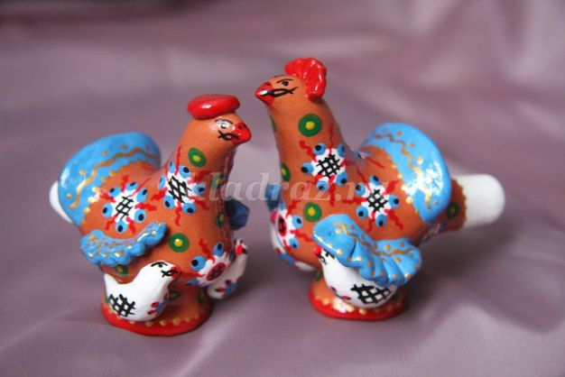
Девочки умело плели венки, делали пасленовые куклы. Под осень, когда с поля собирали овощи, дети мастерили забавные маски. Вынимали мякоть из тыквы, вырезали глаза, нос и рот, а внутрь вставляли свечу. Вечером, как сползали сумерки, выходили на улицу. В древности народный календарь брал свое начало с весны. Давно люди начали считать яйцо символом жизни, прихода весны. Поэтому наши предки обожали его, расписывали разными яркими красками. Так возникло замечательное искусство — писанки. В расписывании яиц всегда принимали участие и дети.
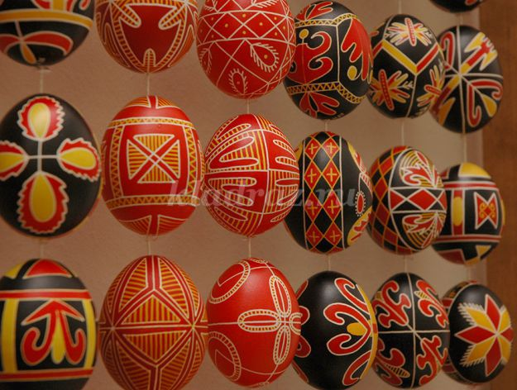
На писанках изображали различные линии, точки, символизирующие бесконечность мира. В каждой сельской семье, родители мастерили для детей куклы, волчки, волчки с катушки прялки, погремушки. Лучшим гостинцем для детей с базара или ярмарки, были цветные конфеты или пряники в виде петушков, рыбок, белочек, жаворонков.
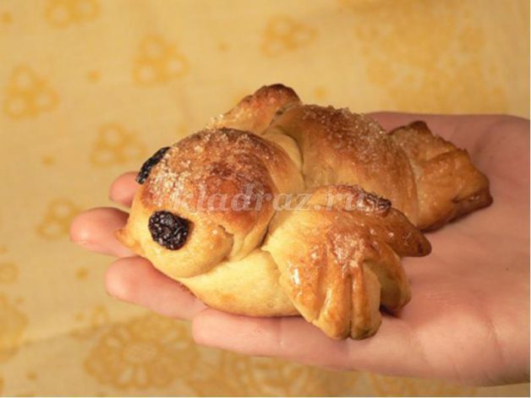
Взрослые создают условия знакомства детей с народной игрой и игрушкой.
Воспитание юной души – настоящее искусство, которое строилось на идеи добра. А добро, проявляется с первыми проблесками сознания, с первыми представлениями и мыслями об окружающем мире. Сухомлинский писал: «Игра – это огромное светлое окно, через которое в духовный мир ребенка вливается живительный поток преставлений, понятий. Игра – это искра, зажигающая огонек пытливости и любознательности».
Подходя к народной игрушке с педагогической точки зрения, мы видим, что она основана на тонком знании психологии ребенка и разносторонне воздействует на развитие его чувств, ума и характера и интеллекта.

Анкета для родителей:
1.Чем занимаются дети в свободный час?___________________________
2.Какими игрушками они играют?_________________________________
3.Какие народные игрушки Вы знаете? ________________
4.Есть ли у Вас дома народные игрушки? Какие? _______________
5.Какие народные праздники связанные с народными игрушками? ____
6.Чем отличаются игрушки? __________________
7.Каких мастеров Вы знаете? _________________
8.Какие народные игрушки Вы бы хотели приобрести? _____________
9.Какие с детьми игрушки с природного материала? С теста? С пластилина делали вместе?___
10.Есть ли желание принимать участие в детских выставках? Народных праздниках?
Задания для детей.
1.Помоги птичке дойти до колоска.
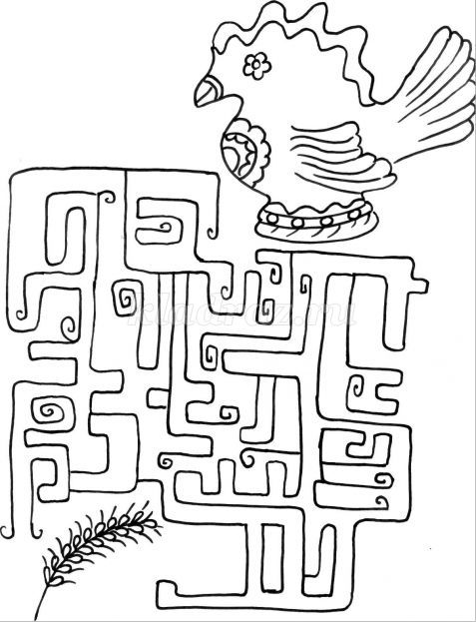
2.Сколько игрушек нарисовал художник?
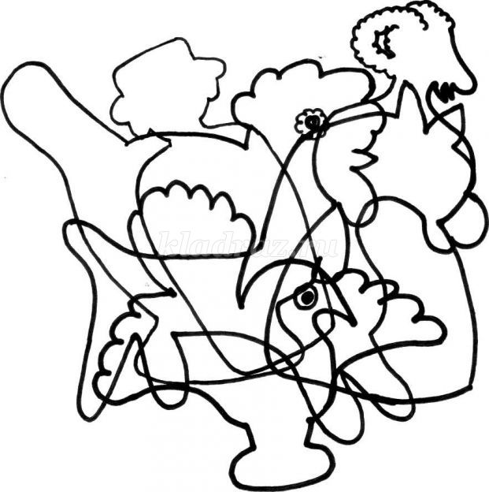
3.Найди отличия на свистульках.
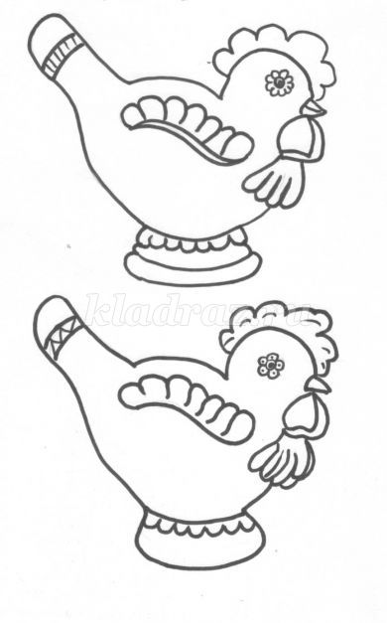
4. Дорисуй узор на игрушке.
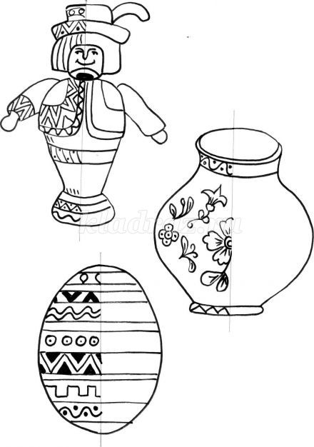
5.Какая игрушка здесь лишняя? Из какого материала она сделана?
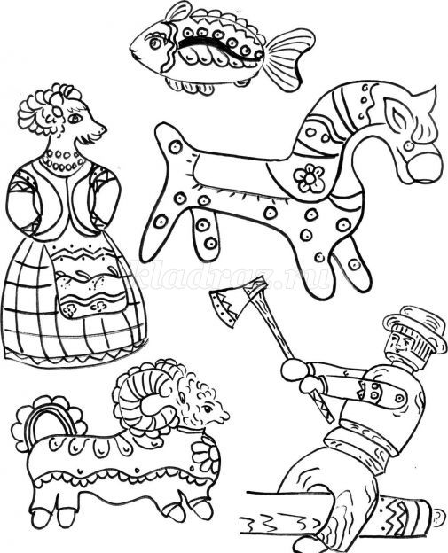
6. Внимательно посмотри и посчитай все игрушки.
